**KANTOR KELURAHAN SINDANG SARI**

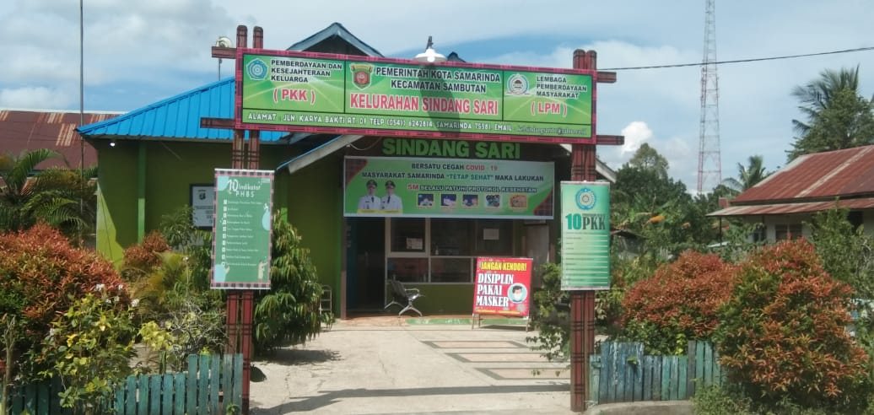

**VISI**

**Terwujudnya Samarinda Sebagai Kota Pusat Peradaban**

**MISI**

1. Sumber Daya Manusia

[Mewujudkan Warga kota yang religius, unggul dan berbudaya](https://samarindakota.go.id/laman/visi-dan-misi)

[Mewujudkan masyarakat madani (civil society) ditopong dengan sumberdaya manusia unggul, sehat jasman dan rohani dalam kehidupan yang harmonis, egaliter serta relasi yang seimbang antar tiga pilar (masyarakat, negara dan swasta)](https://samarindakota.go.id/laman/visi-dan-misi)

1. Ekonomi Kota

[Mewujudkan perekonomian kota yang maju, mandiri, berkerakyatan dan berkeadilan](https://samarindakota.go.id/laman/visi-dan-misi)

[Mewujudkan kemandirian ekonomi daerah dan masyarakat yang ditandai dengan peningkatan PAD, berkurangnya angka pengangguran, berkembangnya sector riiil di luar pertambangan, munculnya ekonomi kreatif, start up dan market place di era revolusi industry 4.0](https://samarindakota.go.id/laman/visi-dan-misi)

1. Pemerintahan

[Mewujudkan Pemerintahan yang profesional, transparan, akuntable dan bebas korupsi dengan memberi ruang bagi partisipasi masyarakat](https://samarindakota.go.id/laman/visi-dan-misi)

[Mewujudkan tata kelola pemerintahan yang demokratis, transfaran, akuntabel dan bebas korupsi, dengan memberikan ruang yang luas bagi partisipasi masyarakat dalam proses perumusan dan pengawasan kebijakan](https://samarindakota.go.id/laman/visi-dan-misi)

1. Infrastruktur

[Mewujudkan Infrastruktur yang mantap dan modern](https://samarindakota.go.id/laman/visi-dan-misi)

[Mewujudkan pembangunan infrastruktur yang mantap, modern, nyaman dan ramah lingkungan dalam konsep SMART CITY yang dicirikan pemanfaatn teknologi informasi](https://samarindakota.go.id/laman/visi-dan-misi)

1. Lingkungan Kota

[Mewujudkan kota dengan lingkungan yang aman, nyaman, harmoni dan lestari](https://samarindakota.go.id/laman/visi-dan-misi)

[Mewujudkan masyarakat religius, mengedepankan nilai-nilai agama dan memegang teguh tradisi dan adat istiadat sebagai warisan leluhur dan identitas bangsa](https://samarindakota.go.id/laman/visi-dan-misi)